芒市第一中学2016年春季学期期末试卷
Ziyuanku.com高一地理
考试时间：90分钟 卷面分：100分 制卷人：代家磊 审核人： 虞水娟
一、单项选择题（本题有30个小题，每小题2分，共60分。每小题只有一个正确的选项，请选出符合题意的正确选项，并将该选项对应的字母填涂在答题卡上。不选、多选、错选均不得分。）
2005年1月6日凌晨，我国内地（不包括香港、澳门特别行政区和台湾省）人口达到13亿。读图完成1～2题。
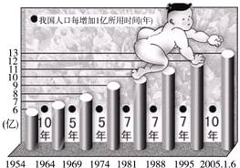
1.有关我国人口增长的说法，正确的是
A.人口自然增长率不断提高 B. 70年代后人口出生率上升
C.新中国成立后人口死亡率下降 D.我国属于传统型人口再生产类型
2.目前我国人口面临的主要问题是
A.人口基数大，增长过多 B.人口老龄化 C.人口性别比例失调 D.劳动力缺乏
3.属于人口迁移的是
A．2010年上海世博会期间，美国参展人员到上海参加世博会并游览黄浦江
B．2011年3月11日日本地震中，中国国际救援小组前去救援
C．2010年山东学生王致虹考入北京航空航天大学报到学习
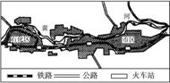
Ziyuanku.comD．2012年3月广东省人大代表到北京参加全国人民代表大会
4.读“兰州市略图”，兰州是一座沿黄河河谷而建成的城市，整个城市呈东西向带状分布，造成这种城市布局特点最主要的区位因素是
A.矿产资源的分布状况 B.政治经济发展
C.交通运输的需要 D.地形和河流的分布
5.下列关于城市化的说法，正确的是
A.城市化水平越高，环境污染越严重 B.经济越发达，城市化水平就越低
C.发达国家城市化起步早，水平高 D.发展中国家都出现逆城市化现象

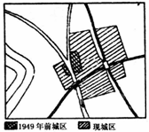
读右图回答6～7题。
6.该城市形成的主导因素是
A．地形 B．气候 C．河流 D．铁路
7.影响该城市迅速发展的主导因素是
A．地形 B．资源 C．政治 D．铁路
读图，回答下题。
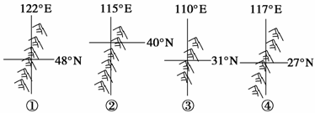
8.山脉①两侧的地形区分别是
A.东侧为华北平原，西侧为黄土高原 B.东侧为东北平原，西侧为内蒙古高原
C.东侧为内蒙古高原，西侧为东北平原 D.东侧为黄土高原，西侧为华北平原
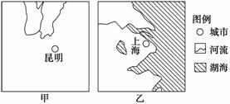
9.右图两地区均为我国重要鲜花生产地。与乙地区相比，甲地区发展鲜花生产的优势自然条件是
①热量丰富 ②光照充足 ③地形平坦 ④水丰富
A．①② B．①④ C．②③ D．③④
10.属于高技术工业部门的是
A．电子工业、化学工业 B．半导体工业、核工业 C．遗传工程、石油工业 D．航天工业、汽车工业
11.20世纪80年代，我国在东南沿海设立经济特区，兴建了大批工厂，影响这些工厂区位的主导因素是
A．市场 B．交通 C．政策 D．环境
12.可口可乐公司要收购汇源果汁集团有限公司，主要因为中国拥有
A．交通 B．市场 C．劳动力 D．技术
读右图，回答13～14题。
13. 该河的主要补给水源是
A．湖泊水B．雨水 C．冰川融水D．地下水
14. 这种河流在我国的主要分布地区是
A．南方地区 B．北方地区
C．东北地区 D．西北地区
15.图中1、2、3、4依次所代表的交通运输方式分别是
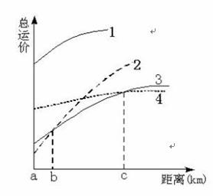
A．铁路、水运、航空、公路
B．水运、航空、公路、铁路
C．公路、铁路、水运、航空
资*源%库D．航空、公路、铁路、水运
16. 如下图所示，甲地形区是
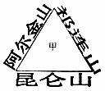
A．青藏高原 B．柴达木盆地 C．四川盆地 D．塔里木盆地
17.成语“望陇得蜀”形容得寸进尺，贪心不足。成语中提到的两个省区是
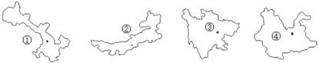
A. ①② B. ①③ C. ②③ D. ②④
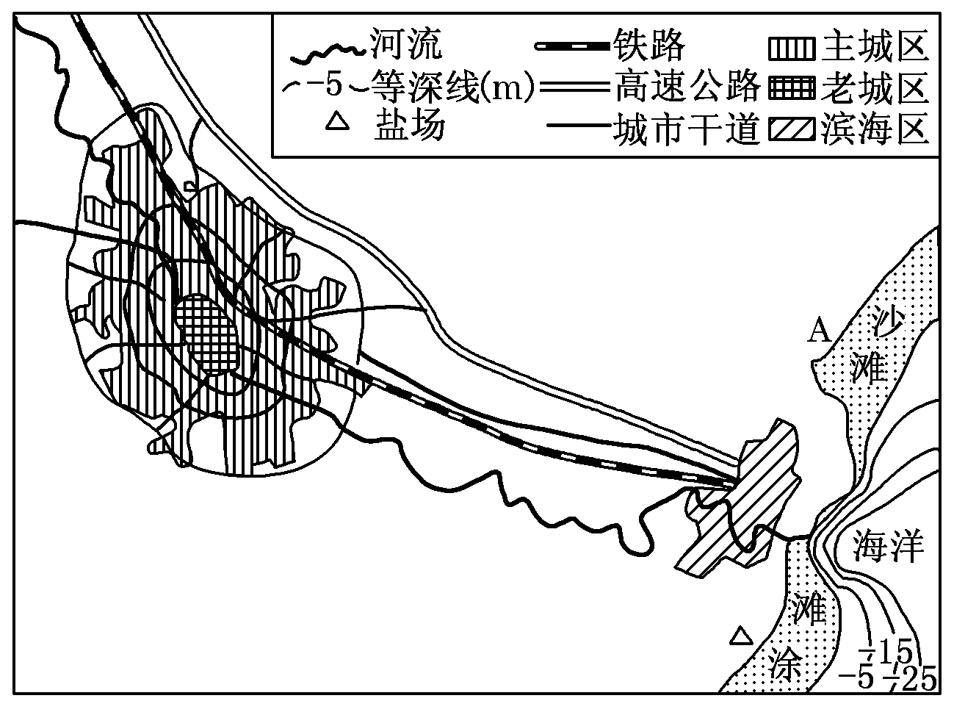
读“我国东部沿海地区的某城市示意图”，
完成18～19题。
18.据图判断，该城市最初形成的原因是
A．位于河流沿岸 B．位于铁路沿线
C．靠近海港 D．矿产资源丰富
资*源%库19.滨海区的建设，有利于
①缓解老城区用地紧张状况
②扩大城市规模，方便城市内部联系和管理
③扩大对外开放
④分散老城区城市职能，减轻环境污染
A．①②③ B．①②④ C．①③④ D．②③④
20. 下列关于我国民族分布的说法，正确的是
A．各民族大杂居、小聚居，相互交错居住 B．少数民族自治地区占全国总面积的30％
C．各民族的居住地相互交错，均匀地分布 D．在全国总人口中，少数民族约占20％

21.关于我国地形、地势特点的说法，正确的是
A. 地势西高东低，呈阶梯状分布 B. 地形类型单一，平原比例最大
C. 地势西低东高，多丘陵盆地 D. 地势西低东高，山脉呈网状分布
读 “我国四大盆地地形剖面图”完成22～23题。
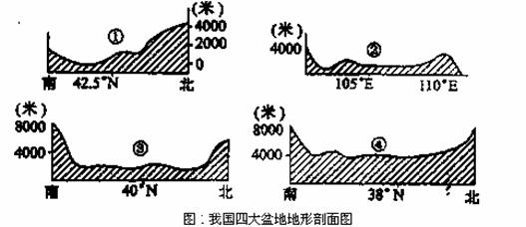
22.图中序号所代表的盆地与其所在省简称的排序一致的是
A．新、川、新、青 B．新、川、藏、青
C．甘、川、藏、青 D．新、川、新、藏
23.关于四大盆地位置判断正确的是
A．都位于我国地形的第二级阶梯上 B．盆地①的位置位于最东面
C．盆地①、③都位于暖温带 D．盆地②位于季风区
24.我国季风区在
A．黑龙江省的黑河至云南省的腾冲一线以东、以南
B．大兴安岭—太行山—巫山—雪峰山一线以东、以南
C．大兴安岭—阴山—贺兰山—祁连山（东端）一线以东、以南
D．大兴安岭—阴山—贺兰山—巴颜喀拉山——冈底斯山一线以东、以南
读右图回答25～27题。
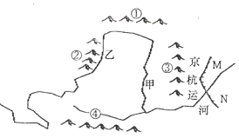
25.图中山脉属干旱与半干旱地区分界线的是
A．① B．② C．③ D．④
26.甲地形区的主要生态问题是
A．水土流失 B．荒漠化
C．盐碱化 D．沙尘暴
27.河流在乙处附近流量减少的主要原因是
A．降水量减少 B．农业灌溉用水过多 C．植被较少 D ．蒸发量增大
读图，回答28～29题。
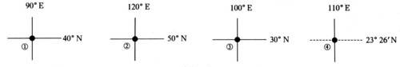
28.下列有关图中数码代表的四个地点，所在省区简称的排序正确的是
A．内蒙古、黑、滇、粤 B．甘、辽、藏、闽
C．新、内蒙古、川、桂 D．新、甘、黑、粤
29.四地所在省区中与俄罗斯接壤的是
A．①② B．②③ C．③④ D．①④
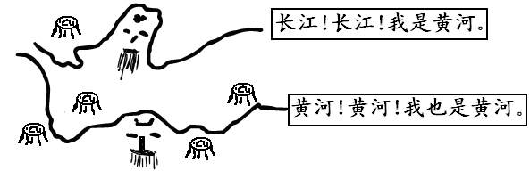
30. 读漫画“长江与黄河的对话”，下列叙述正确的是

A.长江与黄河都结冰 B.长江与黄河的流量都不大
C.长江是名副其实的“黄金水道” D.长江流域生态破坏严重，水土流失导致含沙量增大
Ziyuanku.com
二、综合题（共40分）
Ziyuanku.com31.下图表示广州、武汉、北京、哈尔滨四地的降水和气温情况，其中柱状图表示降水，曲线图表示气温，最左边的纵坐标表示降水量（单位：毫米），最右边的纵坐标表示气温（单位：℃），读图后回答：（10分）
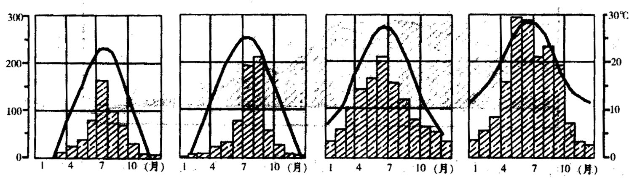

A B C D
（1）图中A代表 ，B代表 ，C代表 ，D代表 。（4分）
四地气温曲线图中，夏季我国气温分布特点为___ ____。（1分）
（2）图中可以读出，在我国季风区内降水量集中在___ ___季节；我国年降水量空间分布的总趋势是___________ ___ 。（2分）
（3）我国季风区内降水和气温时间配合特点是 ，这种配合特点对农业生产有什么好处 。（3分）

32.读下图，完成下列要求。（10分）
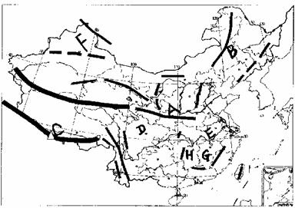
（1）北回归线穿过的省区自西向东依次是 、 、 、台。（要求写省区的简称）（3分）
（2）F是 盆地，从海陆位置和地形影响考虑，试分析该盆地降水稀少的原因 。（3分）
（3）C山脉的成因 。（1分）
（4）我国地势有何特点？简要说明这种地势对我国气候的影响。（3分）

33.读下面“某城镇周围农业区位安排图”，回答下列问题。（10分）
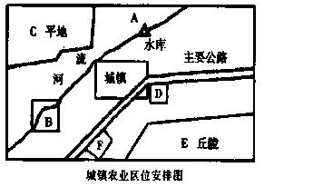
请你根据影响农业区位选择的自然因素和社会因素，判断下列六地农业区位是否合理，并说明理由。
（1）B地种植小麦，是否合理？________，理由：________。(2分)
（2）C地建苹果园，是否合理？________，理由：________。(2分)
（3）D地建养鸡场，是否合理？________，理由：________。(2分)
（4）E地种植蔬菜，是否合理？________，理由：________。(2分)
（5）F地建奶牛场，是否合理？________，理由：________。(2分)
资*源%库
34.下图为某城市的布局规划图，该城市要建发电厂、自来水厂、印染厂、服装厂以及城市的副食品供应基地和绿化带，要求在A、B、C、D四点中选择宜于建厂的地址（副食品供应地、绿化带建在城市的不同方位），并说明理由。
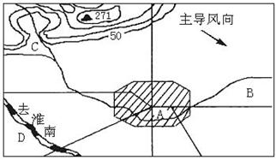
（1）D处建火力发电厂优势是 ， 。(2分)
（2）自来水厂应建在 ，理由 。(2分)
（3）印染厂应建在 ，理由 。(2分)
（4）服装厂应建在 ，理由 。 (2分)
（5）副食品供应基地宜建在城市的 方理由是 。 (2分)

芒市第一中学2016夏季学期期中试卷
高一地理（文）答案
- 选择题
1——5 CBCDC 6——10 CDBAB
11——15 CBCDD 16——20 BBACA
21——25 ABDDA 26——30 ABCAD
二、综合题：
31.(1) 普遍高温（2）夏（或夏秋）；自东南沿海向西北内陆递减（3）降水量最多的时候，也是气温最高的时候（或雨热同期）；这时正是农作物生长时期，雨热搭配，为农作物生长提供了有利条件
32. （1）滇（云） 桂 粤； （2）准噶尔盆地（1分），地处大陆内部，距海远，湿润气流受到重重山岭阻挡。（3） 亚欧板块与印度洋板块碰撞挤压形成。（4）地势西高东低，呈阶梯状分布。影响：①有利于海洋上湿润气流深入内地②有利于冬季冷空气南下，形成夏季高温多雨，冬季寒冷干燥的气候。
33. （1）不合理 距离城镇近，地价高且面积小（2）不合理 平地适宜发展耕作业，苹果应安排在丘陵地区。（3）合理 距离城镇近，靠近市场，靠近公路，便于产品及时运输。（4）不合理 蔬菜应要求在地形平坦且需水量大和交通便利的地方，不宜在丘陵地区。（5）合理 靠近公路历城区不远，便于产品及时运输到消费市场。
34. （1）接近铁路，便于运输煤炭，处于主导风向的垂直地带，对市区影响小。
（2）C 位于河流上游地区，水质好。
（3）B 位于河流下游地区，且远离居民区，污染小。
（4）A 处于市区，劳动力资源丰富，且接近市场。
（5）东北 地形平坦，且位于河流下游地区，便于耕作灌溉，距离城镇近，便于农副产品及时运输到市场。

